第五章

一．基本概念

1.说明傅里叶变换与拉普拉斯变换的关系

2.拉普拉斯变换的收敛域

二．拉氏变换

1.求F(s)= $\frac{s+4}{s^{3}+3s^{2}+2s}$ 的原函数f(t)。

2.求下列函数f(t)的拉普拉斯变换F(s)。

(1) $e^{-t}[ε\left(t\right)-ε(t-2)]$ (2)δ(4t-2)

(3) $\cos{(3t-2)ε(3t-2)}$ (4)tu(t)

三．拉氏逆变转

1.求下列各像函数F(s)的拉普拉斯逆变换

(1) $\frac{s}{(s+2)(s+4)}$ (2) $\frac{s^{2}+4s+5}{s^{2}+3s+2}$ (3) $\frac{2s+1}{s^{2}+6s+8}$

四．电路分析

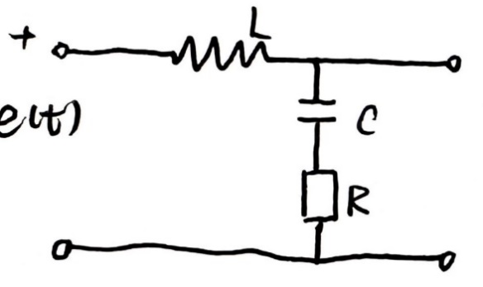1.



1）已知L ，C , R 求V（t）

2）已知e（t）求V（t）

3）求系统函数Hs ，h（t）

（4）如何判断其收敛性和稳定性

2.如下图所示电路，其输入均为单位阶跃函数/单位冲激函数 ，求电压的零状态响应。

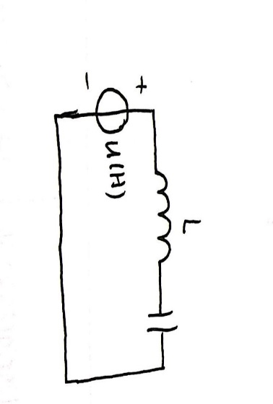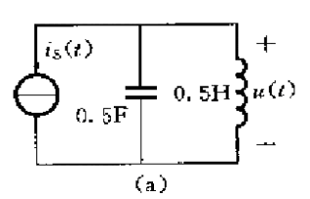

3.

**求单位阶跃/冲激响应u(t) ,i(t)**

**4. 1）求H（s）以及零极点分布图**

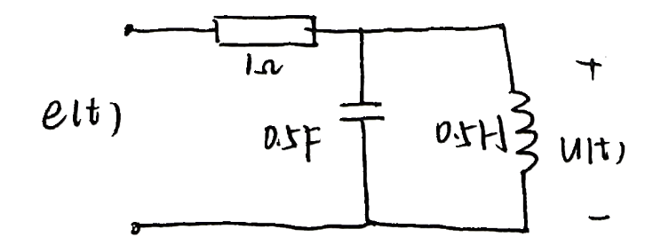**2）求阶跃响应 判断电路是否稳定是否收敛（根据极点判断）**